



Faire des maths pendant la Ryder Cup 2018
ou
10 problèmes mathématiques du collège au lycée
à résoudre en suivant l’actualité sportive (volume 3)


By Stéphane PERCOT et Pierre GUY, professeurs de mathématiques au lycée Rosa Parks de La Roche sur Yon
stephane.percot@ac-nantes.fr pierre.guy@ac-nantes.fr

Exercice | Nom | Niveau scolaire envisagé | Thèmes mathématiques travaillés
1 | Le palmarès de la Ryder Cup | A partir de la 6e | Lecture de tableaux et calculs
2 | Le parcours de l’Albatros | A partir de la 5e | Moyenne simple et calculs
3 | A pleine vitesse ! | A partir de la 4e | Vitesse et échelle d’un plan
4 | Y’a de la place pourtant… | A partir de la 4e | Volume et pourcentages
5 | Du haut de cette pyramide… | A partir de la 3e | Géométrie espace et calcul de distance
6 | Avec un peu de chance… | A partir de la 2nde | Probabilité
7 | Sur le green | A partir de la 2nde | Repérage du plan et calcul de distance
8 | La photo d’avant match | A partir de la 2nde | Dénombrement
9 | Une balle pas si ronde… | A partir de la 1ère | Géométrie et arithmétique
10 | Sortie de bunker | A partir de la Terminale | Fonctions et trigonométrie



http://rosa-parks.paysdelaloire.e-lyco.fr
Note interne au lycée Rosa Parks : un jeu-concours est ouvert à tous les élèves et personnels du lycée Rosa Parks de La Roche sur Yon du 21 septembre au 6 octobre 2018 :
Cherchez la solution de plusieurs de ces exercices ; saisissez vos réponses sur l’ENT du lycée dans l’espace du cours en ligne « jeux mathématiques » avant le 6 octobre 2018 à 23h59 et remportez un des nombreux prix.
La remise des prix par catégorie (2nde GT/ 2nde Pro / 1ère / Terminale / Personnel) est prévue en novembre 2018.
Exercice 1 : Le palmarès de la Ryder Cup (à partir de la classe de 6e)
La Ryder Cup est un trophée de golf créé en 1927, légué par Samuel Ryder, qui récompense tous les deux ans le vainqueur du tournoi qui oppose par équipe l'Europe (en bleu) et les Etats-Unis (en rouge). Du 25 au 30 septembre 2018, 24 golfeurs professionnels (12 de chaque continent) participent à la 42ème édition de la Ryder Cup qui se dispute pour la première fois en France au Golf National en région parisienne.
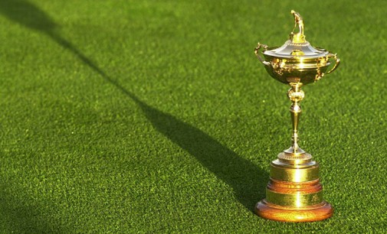
Le tableau ci-dessous présente le palmarès des 41 premières éditions de cette compétition mais les données sont partiellement masquées par des taches d’encre…
Quel est le nombre total de victoires européennes depuis la création de la Ryder Cup ?

 | Nombre de victoires des USA | Nombre de matchs nuls |   Nombre de victoires Europe | Total
Règlement version 1927 - 1971 |   15 | 1 |  | 19
Règlement version 1973 - 1977 |  |   0 |   0 | 3
Règlement depuis 1979 |   8 | 1
Total |  | 2

Exercice 2 : Le parcours de l’Albatros (à partir de la classe de 5e)
L’infographie ci-dessous donne des renseignements sur le parcours de l’Albatros (Golf National en région parisienne) et chacun de ses 18 « trous » dont la difficulté dépend de sa « longueur » (c’est à dire la distance, en mètres, à parcourir entre le tee de départ et le drapeau). La difficulté du « tour » est nommée « Par ». Pour chaque trou, le « Par » est le nombre théorique de coups nécessaires pour envoyer la balle dans le trou.
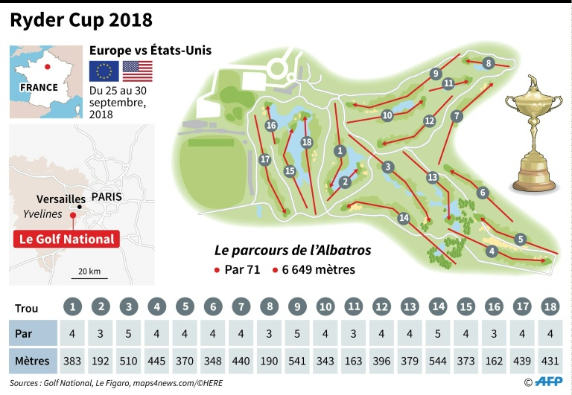

a) Quelle est la « longueur » moyenne d’un « trou » de ce parcours ?
(arrondir la réponse au mètre le plus proche).

Souvent, un joueur ne réalise pas exactement le nombre de coups théorique : le « Par ».
Il peut réaliser :

- Un double bogey : +2 coups par rapport au « Par »
- Un bogey : +1 coups par rapport au « Par »
- Un par : le nombre de coups théorique
- Un birdie : −1 coups par rapport au « Par »
- Un eagle : −2 coups par rapport au « Par »

Lors d’une session d’entrainement sur le parcours de l’Albatros, Rory McIlroy, l’un des meilleurs joueurs européens, a réalisé 1 double bogey, 3 bogeys, 7 pars, plusieurs birdies, 2 eagles.

b) En combien de coups au total Rory a-t-il réalisé son parcours d’entrainement ?

Exercice 3 : A pleine vitesse ! (à partir de la classe de 4e)

290 km/h ! C’est la vitesse à laquelle une balle de golf frappée par Tiger Woods, champion de golf américain qui fera un retour remarqué à la Ryder Cup 2018, quitte en moyenne le tee.
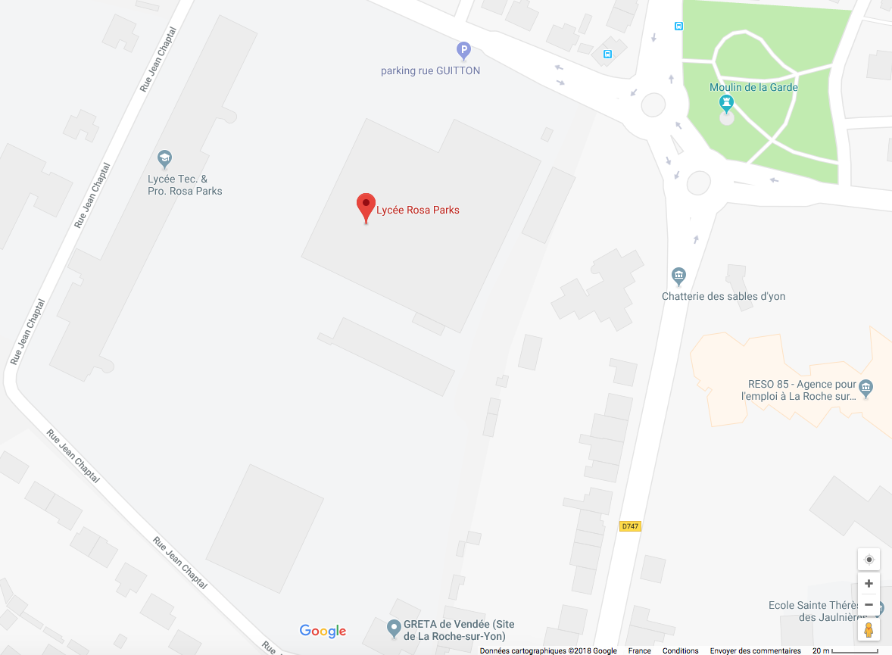
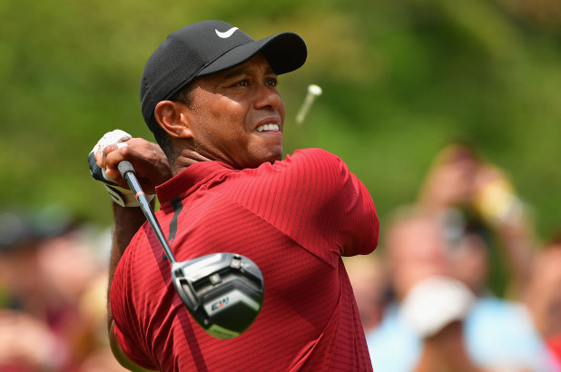
A cette vitesse, combien de temps (au centième de seconde près) mettrait une balle de golf pour aller du parking du lycée rue Guitton jusqu’au Greta de Vendée (voir marques sur le plan ci-dessous) ?
Exercice 4 : Y’a de la place pourtant… (à partir de la classe de 4e)
Une balle de golf est modélisée par une boule de diamètre de 43 mm.
Un trou de golf est modélisé par un cylindre de diamètre 108 mm et de profondeur 11 cm.
Lorsqu’une balle tombe dans le trou, quel pourcentage du volume du trou est occupé par la balle ? (arrondir à l’unité près)
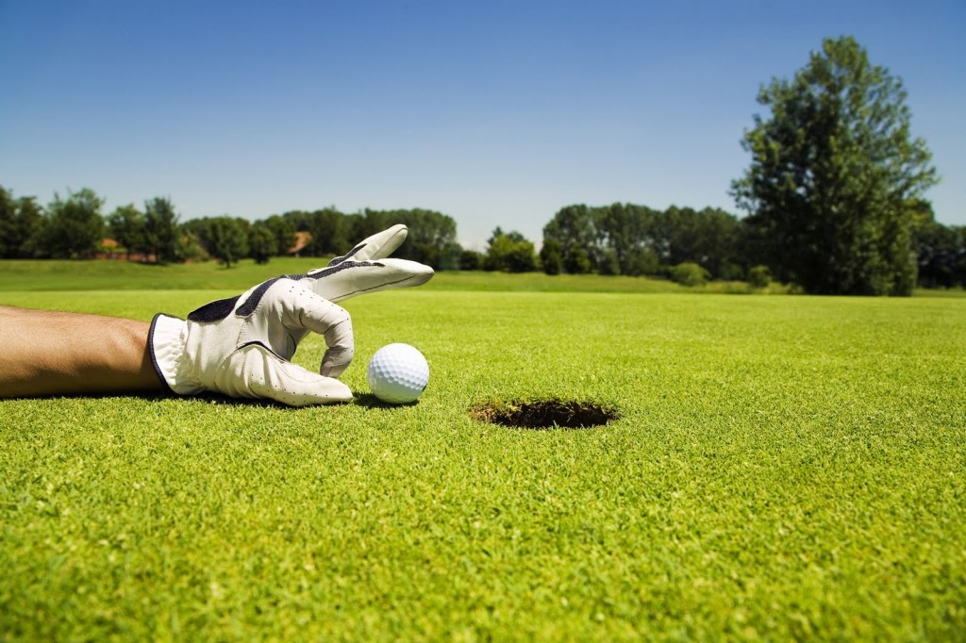
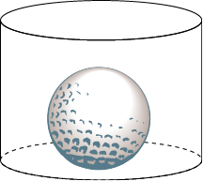

Exercice 5 : Du haut de cette pyramide… (à partir de la classe de 3e)
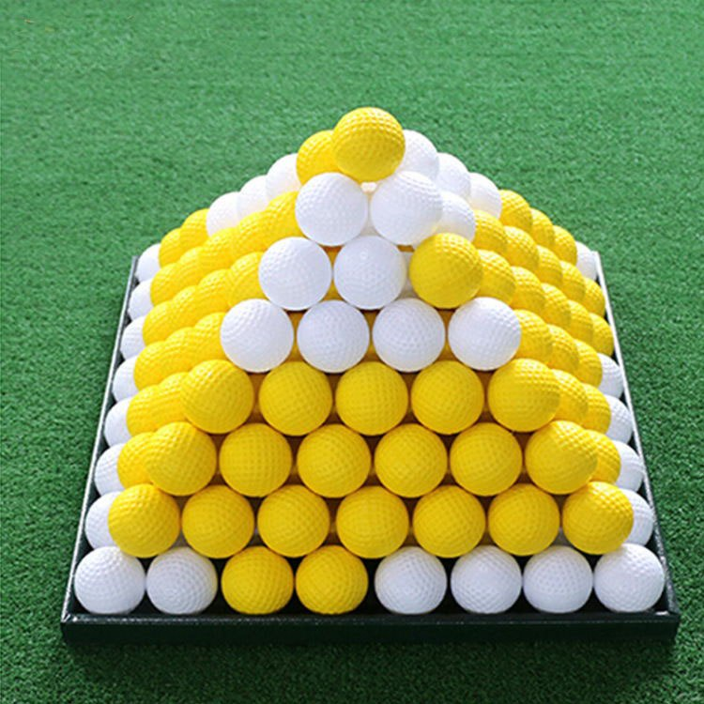
Ian s’est amusé à construire une pyramide à base carrée avec des balles de golf comme le montre la photo ci-contre.
On considère que toutes les balles voisines sont tangentes les unes aux autres et on rappelle qu’une balle de golf est modélisée par une boule de diamètre 43 mm.

a) Combien de balles ont-elles été nécessaires à Ian pour construire sa pyramide ?

b) Quelle est la hauteur totale de cette pyramide ? (arrondir au mm près)






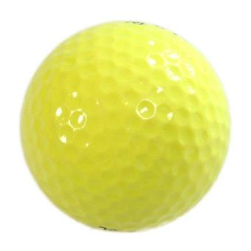



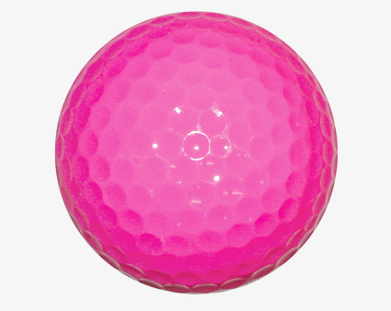


Exercice 6 : Avec un peu de chance… (à partir de la classe de 2nde)
Dans un sac opaque, Paul a placé 5 balles de golf blanches,
4 balles de golf jaunes et 3 balles de golf roses.
Il tire au hasard, successivement et sans remise 3 balles de golf.

Quelle est la probabilité que les 3 balles obtenues par Paul soient de la même couleur ?
(Répondre par une valeur exacte exprimée sous forme fractionnaire)

Exercice 7 : Sur le green (à partir de la classe de 2nde)

Le drapeau indiquant l’emplacement du trou sur un parcours de golf est toujours situé sur une zone de gazon très ras, appelé « le green ».
Cette petite surface, en vert clair sur l’image ci-dessous, permet au joueur de faire rouler la balle avec précision jusqu’au trou.
L’image suivante représente un green vu de dessus rattaché à un repère orthonormé dont l’unité est le mètre.
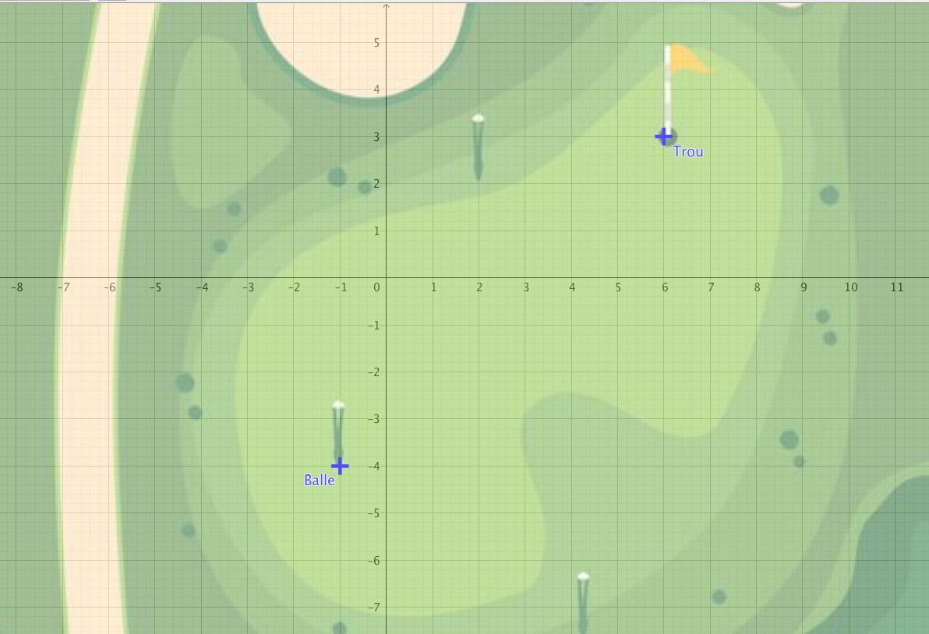
Déterminer au cm près, à quelle distance du trou se situe la balle.
(Sur la représentation, la balle et le trou ont des coordonnées entières)

Exercice 8 : La photo d’avant match (à partir de la classe de 2nde)


Avant de débuter le match face à l’équipe des USA, Sergio Garcia, golfeur européen expérimenté sélectionné dans l’équipe 2018, propose de faire une photo souvenir de ses onze coéquipiers. Il veut aligner de gauche à droite ses onze partenaires dont les tailles (en cm) sont les nombres entiers pairs de 170 à 190 (elles sont donc toutes différentes).

La taille de chaque golfeur non placé à l'extrême gauche doit être au plus égale à la taille de chacun des joueurs placés à sa gauche augmentée de 3 centimètres.
Autrement dit, l'ordre est décroissant de gauche à droite à 3 centimètres près.

De combien de façons Sergio peut-il aligner ses onze coéquipiers ?

Exercice 9 : Une balle pas si ronde… (à partir de la classe de 1ère)

Comme le ballon de football, la balle de golf est modélisée par une sphère.
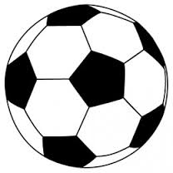
Mais comme pour le ballon de football, cette modélisation est approximative : la balle de golf n’est en réalité pas tout à fait sphérique…

Un ballon de football est en fait composé de plusieurs pièces de cuir planes polygonales (ici 32 polygones) dont certaines sont des pentagones réguliers (ici 12 pentagones noirs entourés donc par 5 autres polygones) et d’autres des hexagones réguliers (ici 20 hexagone blancs entourés par 6 autres polygones) assemblés par une couture.

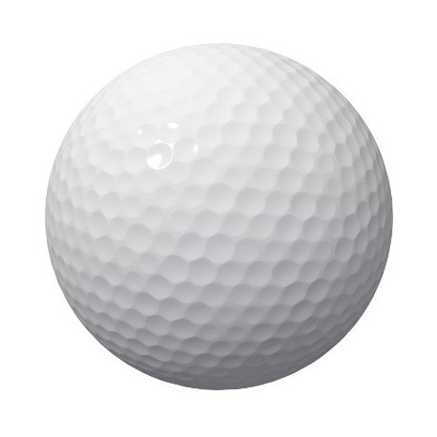
De même, la surface de la balle de golf est composée en moyenne de 432 alvéoles polygonales dont certaines ont une forme d’hexagone (entourées donc par 6 autres alvéoles) et d’autre une forme de pentagone (entourées donc par 5 autres alvéoles).

Parmi ses 432 alvéoles, combien la balle de golf possède-t-elle d’alvéoles hexagonales ?

Exercice 10 : Sortie de bunker (à partir de la classe de Terminale)
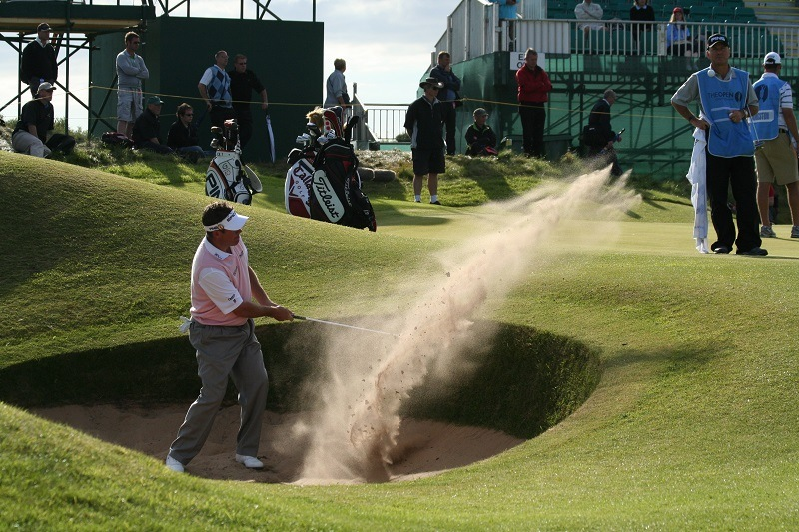
A l’approche du green, les golfeurs trouvent parfois des surfaces de sable sur leur chemin. Ce sont les « bunkers ». Pour en sortir sans encombre, il faut vraiment être fort et frapper la balle avec un angle permettant de la lever fortement car les bunkers sont souvent creusés profondément dans le parcours…
Willy B, golfeur et mathématicien spécialiste de la sortie de bunker, explique les éléments physiques permettant de comprendre sa technique golfique :
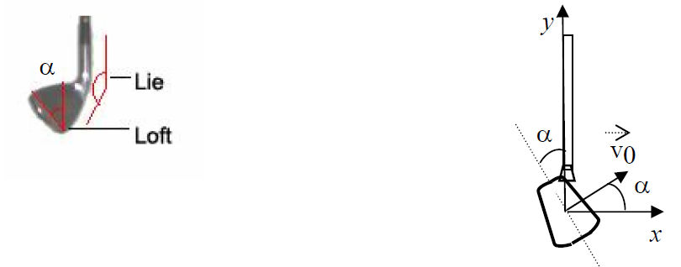

« Dans son sac, un golfeur possède plusieurs clubs pour frapper la balle suivant des angles et des trajectoires différentes. Ces clubs sont numérotés suivant l’inclinaison de la face avec la verticale, appelée « loft », c’est un angle mesuré en degré, repéré par la lettre α. La longueur du manche, appelé « shaft » est d’autant plus long que le loft est petit. Ainsi un club dénommé « fer 5 » présente par exemple un loft de 25°.
La balle de golf a une masse de 46 g et lorsque je la frappe avec le club, je communique à cette balle une vitesse notée v₀.
En négligeant tous les frottements, ainsi que les phénomènes de portance de l’air et ceux liés à la surface alvéolaire de la balle de golf ; en reprenant le référentiel terrestre et l’intensité du champ de pesanteur g = 9,81 m.s⁻², on peut décrire la trajectoire de la balle dans un repère $\left(O;\vec{i} ,\vec{j}\right)$dont l’origine est prise à la position de la balle avant la frappe et en choisissant l’origine des temps t = 0 à l’instant de l’impact du club. Ainsi les lois de la physique nous permettent de déterminer l’abscisse et l’ordonnée de la balle en fonction du temps t. On considèrera donc que :

1) a) Déterminer l’équation de la trajectoire de la balle, c’est-à-dire l’expression de y en fonction de x.
b) Quelle est la nature de la courbe représentant cette trajectoire ?

2) Application numérique : dans cette question seulement, on prendra α = 25° et v₀ = 50 m/s et on donnera les longueurs demandées en mètre, au centimètre près et le temps arrondi au dixième de seconde.
a) Déterminer la hauteur maximale atteinte par la balle de golf.
b) Déterminer à quelle distance la balle touchera le sol et au bout de combien de temps (en seconde).
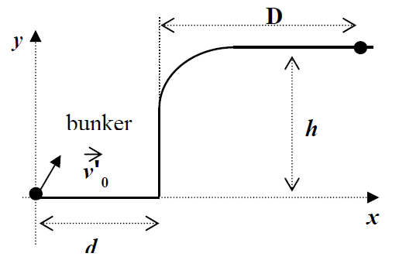
3) La balle de golf repose maintenant au fond d’un bunker, constitué d’un bac de sable de profondeur h = 1,60 m.
La balle est à la distance d = 1,25 m de la lèvre du bunker, comme l’indique la figure ci-contre.
Afin de passer l’obstacle, Willy B choisit un « lob wedge » de 60° de loft et il communique à la balle une faible vitesse initiale v'₀= 10 m.s⁻¹, la balle atterrit à la distance D du bord du bunker.
a) L’inconnue étant D, modéliser la situation par une équation en fonction des valeurs des différents paramètres du problème : valeur du loft, h, d, g et v'₀.
b) Calculer la valeur numérique de D et donner le résultat avec 3 chiffres significatifs.

